

Φοιτητές

Αρναούτογλου Δημήτριος (57415)

Εμμανουηλίδης Κωνσταντίνος (57315)

Περιεχόμενα

Άσκηση 1………………………………………………………………………………………………………………….2

Άσκηση 2………………………………………………………………………………………………………………….7

Άσκηση 3………………………………………………………………………………………………………………….9

Βιβλιογραφία………………………………………………………………………………………………………….14

**Άσκηση 1**

Με χρήση της αρχής του Hamilton να βρείτε τις εξισώσεις κίνησης για το σύστημα για μικρές ταλαντώσεις. Οι τιμές των σταθερών είναι της πειλογής σας.

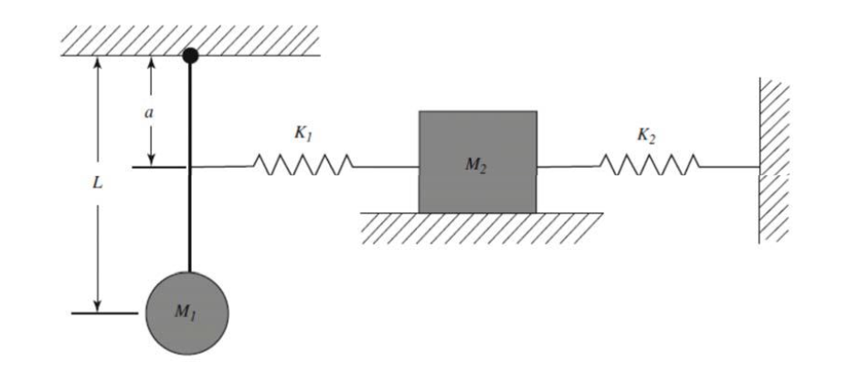

**Απάντηση**

Το πρόβλημα του βραχυστόχρονου (Brachistochrone curve) αποτελεί ένα από τα πρώτα προβλήματα βελτιστοποίησης που εμφανίστηκαν στον κόσμο των μαθηματικών και της φυσικής και προτάθηκε από τον Johann Bernoulli το 1696.

Η ονομασία αυτή προήλθε από τις λέξεις βραχύς και χρόνος που σημαίνει ελάχιστος χρόνος που κάνει ένα σωματίδιο να πάει από ένα σημείο σε ένα άλλο. Επειδή σε αυτό το πρόβλημα έχουμε μόνο την επίδραση της βαρύτητας το τελικό σημείο βρίσκεται σε χαμηλότερο ύψος από το αρχικό δεδομένου ότι έχουμε μηδενική ταχύτητα εκκίνησης του σωματιδίου.

Καλούμαστε, λοιπόν, να βρούμε την καμπύλη την οποία θα ακολουθήσει το σωματίδιο μας για να φτάσει σε μικρότερο χρόνο στον προορισμό του.

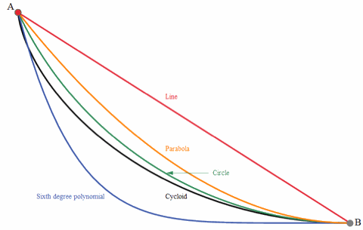

Αρχικά, με την χρήση εξισώσεων που γνωρίζουμε θα πρέπει να βρούμε την συνάρτηση που θα πρέπει να την βελτιστοποιήσουμε. Από την φυσική γνωρίζουμε ότι η ταχύτητα είναι παράγωγος της μετατόπισης ως προς το χρόνο άρα μαθηματικά αυτό σημαίνει:

$$u=\frac{dS}{dt}$$

Εμείς, όμως, ενδιαφερόμαστε για να λύσουμε ως προς τον χρόνο άρα αν ολοκληρώσουμε, ώστε να απαλειφθούν τα διαφορικά, θα έχουμε το εξής:

$$dt=\frac{dS}{u}⟹ Τ=\int_{t_{0}}^{t_{1}}{\frac{dS}{u}}$$

Βρήκαμε, λοιπόν, την εξίσωση τώρα όμως πρέπει να την απλοποιήσουμε και να βρούμε ως προς ποιον άγνωστο θα την λύσουμε.

Από την φυσική γνωρίζουμε ότι όταν σε ένα σώμα ασκούνται συντηρητικές δυνάμεις (βαρυτική δύναμη, δύναμη Coulomb) η μηχανική ενέργεια παραμένει σταθερή και δεν υπάρχουν απώλειες.

Επομένως, όλη η δυναμική ενέργεια που χάνεται μετατρέπεται σε κινητική:

$$K+V=Σταθερό⟹ K=V⟹$$

$$\frac{1}{2}mu^{2}=mgy ⟹$$

$$u=\sqrt{2gy}$$

Αποδείξαμε, λοιπόν, από τι εξαρτάται η ταχύτητα οπότε μας μένει να δούμε παρόμοια τι ισχύει για την μετατόπιση.

Καθώς βρισκόμαστε στο επίπεδο η μετατόπιση έχει δύο συνιστώσες τις $S=(x,y)$ άρα πρόκειται για να ένα διάνυσμα. Στην εξίσωση μας, όμως, θέλουμε το μέτρο του οπότε θα ισχύει:

$$dS=\left(dx,dy\right)⟹\left|dS\right|=\sqrt{{\left(dx\right)}^{2}+{\left(dy\right)}^{2}}⟹\left|dS\right|=\sqrt{1+{\left(\frac{dy}{dx}\right)}^{2}}=\sqrt{1+{\left(\dot{y}\right)}^{2}}$$

Έχοντας υπολογίσει όλα τα παραπάνω τα αντικαθιστούμε για να βρούμε την συνάρτηση μας:

$$Τ=\int_{0}^{L}{\frac{\sqrt{1+{\left(\dot{y}\right)}^{2}}}{\sqrt{2gy}}dx}⟹F\left(t,y,\dot{y}\right)=\sqrt{\frac{1+{\left(\dot{y}\right)}^{2}}{2gy}dx}$$

Έχουμε, λοιπόν, βρει την εξίσωση που πρέπει να λύσουμε για να βρούμε τον ελάχιστο χρόνο. Αξίζει να σημειωθεί σε αυτό το σημείο ότι στην εξίσωση δεν υπάρχει πουθενά η εξάρτηση από την μάζα οπότε όσο και να είναι το βάρος του σωματιδίου μας θα ακολουθήσει την ίδια διαδρομή και θα κάνει τον ίδιο χρόνο.

Σε αυτήν, λοιπόν, θα εφαρμόσουμε την εξίσωση του *Euler-Lagrange* για να βρούμε για ποια καμπύλη έχουμε ελάχιστο χρόνο. Ωστόσο, παρατηρούμε πως η συνάρτηση μας δεν εξαρτάται από την ανεξάρτητη μεταβλητή, δηλαδή το χρόνο. Επομένως, μπορούμε να χρησιμοποιήσουμε μια πιο απλή σχέση αυτή της ταυτότητας του *Beltrami*.

$$F-y'\frac{∂F}{∂y^{'}}=C (1)$$

Αρχικά, υπολογίζουμε:

$$\frac{∂F}{∂y'}={\left({\left(1+{\left(\dot{y}\right)}^{2}\right)}^{\frac{1}{2}}{\left(2gy\right)}^{-\frac{1}{2}}\right)}^{'}={\frac{1}{2}\left(2gy\right)}^{-\frac{1}{2}}{\left(1+{\left(\dot{y}\right)}^{2}\right)}^{-\frac{1}{2}}2\dot{y}$$

Οπότε από τη σχέση $(1)$ έχουμε:

$$\sqrt{\frac{1+{\left(\dot{y}\right)}^{2}}{2gy}}-\frac{{\dot{y}}^{2}}{\sqrt{2gy\left(1+{\left(\dot{y}\right)}^{2}\right)}}=C ⟹$$

$$\frac{1+{\left(\dot{y}\right)}^{2}-{\dot{y}}^{2}}{\sqrt{2gy\left(1+{\left(\dot{y}\right)}^{2}\right)}}=C⟹$$

$$\frac{1}{2gy\left(1+{\left(\dot{y}\right)}^{2}\right)}=C^{2}⟹1={2gy\left(1+{\left(\dot{y}\right)}^{2}\right) C}^{2}⟹$$

$$y\left(1+{\left(\dot{y}\right)}^{2}\right)=\frac{1}{{2gC}^{2}}=k^{2}⟹{\left(\dot{y}\right)}^{2}=\frac{k^{2}-y}{y}⟹$$

$$\frac{dy}{dx}=\sqrt{\frac{k^{2}-y}{y}}$$

Για να διευκολυνθούμε στις πράξεις θα αλλάξουμε μεταβλητές από καρτεσιανές σε πολικές συντεταγμένες και άρα θα έχουμε την εξής αντιστοίχιση:

$$x=\operatorname{rcos}{θ} και y=\operatorname{rsin}{θ}$$

$$dx=r sin{θ} και y=r\cos{θ}$$

Οπότε:

$$\frac{1}{\tan{θ}}=\sqrt{\frac{k^{2}-y}{y}}⟹\frac{\sin^{2}{θ}}{\cos^{2}{θ}}=\frac{y}{k^{2}-y}⟹$$

$${(k^{2}-y)sin}^{2}{θ}=y\cos^{2}{θ}⟹$$

$$y\left(\sin^{2}{θ}+\cos^{2}{θ}\right)=k^{2}\sin^{2}{θ}⟹y=k^{2}\sin^{2}{θ}$$

Παραγωγίζοντας την παραπάνω σχέση παίρνουμε:

$$\frac{dy}{dθ}=2k^{2}\sin{θ}\cos{θ}$$

Τώρα μπορούμε να βρούμε και μια σχέση για το x:

$$\frac{dx}{dθ}=\sqrt{\frac{y}{k^{2}-y}}\frac{dy}{dθ}=\sqrt{\frac{k^{2}\sin^{2}{θ}}{k^{2}-k^{2}\sin^{2}{θ}}}2k^{2}\sin{θ}\cos{θ}=\sqrt{\frac{\sin^{2}{θ}}{\cos^{2}{θ}}} 2k^{2}\sin{θ}\cos{θ}$$

$$\frac{dx}{dθ}= 2k^{2}\sin^{2}{θ}$$

Έπειτα, πρέπει να ολοκληρώσουμε για να βρούμε την λύση μας:

$$x=\int{2k^{2}\sin^{2}{θ}dθ}=k^{2}\int{1-\cos{2θ}dθ}=\frac{k^{2}}{2}(2θ-\sin{2θ})$$

Άρα οι λύσεις είναι οι εξής:

$$x=\frac{k^{2}}{2}\left(2θ-\sin{2θ}\right) και y=\frac{k^{2}}{2}(1-\cos{2θ})$$

Αυτή η καμπύλη ονομάζεται κυκλοειδής, επειδή χαράσσεται από ένα σημείου ενός κύκλου ενώ αυτός κυλάει χωρίς να έχει ολίσθηση. Η διαφορική του εξίσωση είναι αυτή που βρήκαμε και λύσαμε και οι εξισώσεις που την λύνουν είναι οι παρακάτω:

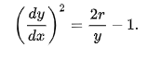

Άρα, στην περίπτωση μας $2r=k^{2}$ και το $2θ=t$, όπου αυτή είναι μια παράμετρος που συνδέεται με την γωνία που περιστρέφεται ο κύκλος μας

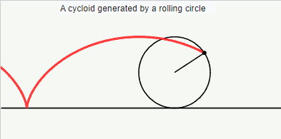

Θα χρησιμοποιήσουμε τις οριακές μας συνθήκες για να βρούμε τις παραμέτρους. Εφόσον την πρώτη συνθήκη την έχουμε χρησιμοποιήσει θα βασιστούμε στο δεύτερο σημείο.

$$10=r\left(t-\sin{t}\right) και -3=r(1-\cos{t})$$

όπου αν λύσουμε το σύστημα θα βγάλουμε δύο λύσεις οι οποίες είναι:

$$t=-4.1762 και r=-1.98562$$

Προφανώς, οι αρνητικές τιμές δεν έχουν φυσική σημασία αν τα λάβουμε υπόψη ως χρόνο και ακτίνα του κύκλου που κυλάει. Ωστόσο, αν θεωρήσουμε την αρνητική τιμή ως γωνία και βγάλουμε το πρόσημο από έξω και αντίστοιχα την αρνητική ακτίνα ως κύκλο που αντί να κυλάει στο θετικό επίπεδο κυλάει στο αρνητικό, μιας και το σώμα πέφτει, τότε οι παραπάνω τιμές βγάζουν νόημα και είναι λογικές.

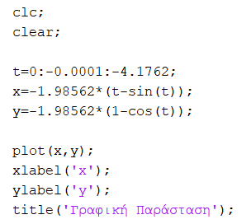Στη συνέχεια, με χρήση του παρακάτω κώδικα δημιουργούμε τη ζητούμενη γραφική παράσταση:

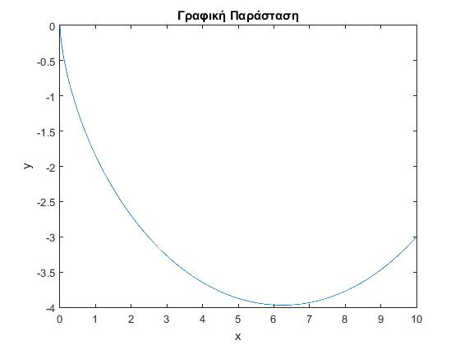

**Άσκηση 2**

**Άσκηση 2**

Χρησιμοποιείστε την μέθοδο των πολλαπλασιαστών Lagrange για να λύσετε το παρακάτω πρόβλημα:

Ελαχιστοποιείστε την: $f=x^{2}+y^{2}+z^{2}$

Με περιοσμό: $φ=xy+1-z=0$

Bonus: Είναι η δεύτερη επίλυση με λογισμικό Matlab και την χρήση του optimization toolbox(βλεπε Fmincon)

**Απάντηση**

Η άσκηση αυτή έχει ως στόχο να βρούμε ένα σημείο που να ελαχιστοποιεί την δοθείσα συνάρτηση με τον συγκεκριμένο περιορισμό. Άρα εμείς θα πρέπει να βρούμε ένα σημείο έστω $A(x_{0},y_{0},z_{0})$ που θα ικανοποιεί τα παραπάνω και αυτό να το βρούμε και ως Bonus άσκηση και με την χρήση του Matlab.

Αρχικά η μέθοδος που θα χρησιμοποιήσουμε είναι η μέθοδος Lagrange που στα προβλήματα βελτιστοποίησης είναι μια στρατηγική για την εύρεση τοπικών ελαχίστων και μεγίστων μιας συνάρτησης με βάση κάποιων περιορισμών.

Αυτοί οι περιορισμοί μπορεί να είναι γραμμικές ισότητές ή ανισότητες ή ακόμα και μη γραμμικές όπως έχουμε εμείς. Η ιδέα πίσω από την μέθοδο αυτή είναι να μετατρέψουμε το πρόβλημα με τους περιορισμούς σε μια μορφή όπου θα μπορούμε να χρησιμοποιήσουμε την παράγωγο για να βρούμε τα ακρότατα (Derivative test).

Η σχέση μεταξύ της κλίσης της συνάρτησης και των κλίσεων των περιορισμών φυσικά οδηγεί σε μια αναμόρφωση του προβλήματος, γνωστή και ως συνάρτηση Lagrangian Function.

Αν πάμε στο πρόβλημα μας μπορούμε να θεωρήσουμε ότι υπάρχει μια μεταβλητή $λ$,που ονομάζεται πολλαπλασιαστής Lagrange ,τέτοια ώστε να μπορούμε να ορίσουμε την συνάρτηση του Lagrange:

$$L\left(x,y,z,λ\right)=f\left(x,y,z\right)-λφ(x,y,z)$$

Αρκεί λοιπόν τώρα να βρούμε τα ακρότατα της συνάρτησης αυτής και θα έχουμε υπολογίσει και το σημείο που αναζητούσαμε στο αρχικό μας πρόβλημα βελτιστοποίησης.

Εμείς επειδή έχουμε μόνο έναν περιορισμό το πρόβλημα μας θα είναι αρκετά απλό στην επίλυση καθώς θα ορίσουμε την συνάρτηση Lagrange και στην συνέχεια θα βρούμε την κλίση της και θα βρούμε που μηδενίζεται.

$$L\left(x,y,z,λ\right)=x^{2}+y^{2}+z^{2}-λ(xy+1-z)$$

Επειδή η συνάρτηση μας είναι 4 μεταβλητών θα πάρουμε την κλίση σε τετραδιάστατο χώρο της συνάρτησης και όπου μηδενίζει αυτήν είναι ένα υποψήφιο ακρότατο.

$$∇L=\frac{∂L}{∂x}\hat{x}+\frac{∂L}{∂y}\hat{y}+\frac{∂L}{∂z}\hat{z}+\frac{∂L}{∂λ}\hat{λ}$$

Από το παραπάνω προκύπτει ένα σύστημα 4 εξισώσεων με 4 αγνώστους το οποίο είναι αρκετά εύκολο να το λύσουμε:

$2x=λy$ (1)

$2y=λx$ (2)

$2z=-λ$ (3)

$xy+1-z=0$ (4)

* Αρχικά αν θέσουμε όπου $x,y≠0$ και πολλαπλασιάσουμε τις δύο πρώτες εξισώσεις και απαλείψουμε αυτούς τους όρους θα προκύψει $λ=±2$.

Για λ=-2 προκύπτει από την εξίσωση (3) ότι $z=1$ οπότε στην εξίσωση 4 οδηγούμαστε στο σημείο ότι $xy=0$ το οποίο είναι άτοπο από την υπόθεση μας.

Για λ=2 προκύπτει ότι από την εξίσωση (3) $z=-1$ οπότε στην εξίσωση 4 οδηγούμαστε στο σημείο ότι $xy=-2$ το οποίο όμως αντικρούει και την 1 και την 2 αφού πλέον ισχύει ότι $x=y$ άρα και αυτή απορρίπτεται.

* Οπότε στην συνέχεια θα θεωρήσουμε ότι είτε το $x,y$ είναι ίσα με το μηδέν αλλά μόνο το ένα από τα δύο έτσι θα έχουμε και στις δύο περιπτώσεις ότι $λ=0$ και άρα δεν θα τηρείται η τελευταία εξίσωση που θα έχουμε άτοπο 1=0.
* Άρα η τελευταία περίπτωση είναι να έχουμε $x=y=0$ που από την 3 και 4 προκύπτει ότι $z=1$ και $λ=-2$ που είναι και λύση του συστήματος.

Άρα αποδείξαμε πως το ελάχιστο στο πρόβλημα μας είναι $(0,0,1,-2)$ και στο αρχικό μας πρόβλημα είναι $(0,0,1)$.

**Bonus**

Τώρα θα χρησιμοποιήσουμε το μαθηματικό Λογισμικό του Matlab και ειδικότερα το Optimization toolbox για να επαληθεύσουμε ότι βρήκαμε την σωστή λύση. Η έτοιμη συνάρτηση που θα χρησιμοποιήσουμε είναι η $fmincon$ που βρίσκει το ελάχιστο μιας μη γραμμικής συνάρτησης πολλών μεταβλητών με περιορισμούς.

Η συνάρτηση ορίζεται με τις παρακάτω παραμέτρους τις οποίες θα αναλύσουμε για να γίνει κατανοητό γιατί επιλέξαμε αυτές στον κώδικα που γράψαμε:



* $fun$: Η μη γραμμική συνάρτηση που θέλουμε να ελαχιστοποιήσουμε που είναι γραμμένη ως συνάρτηση στο Matlab
* $x_{0}$: Ένα τυχαίο σημείο που θα ξεκινήσει την επαναληπτική διαδικασία την ελαχιστοποίησης που πρέπει να πληροί τους περιορισμούς που θέσαμε
* $A,b$: Είναι οι συντελεστές και οι σταθερές στην περίπτωση που έχουμε ανισότητες με γραμμικούς συντελεστές που συνδέουν τις μεταβλητές μας στην δική μας περίπτωση τα αφήνουμε αυτά κενά.
* $A_{eq},b_{eq}$: Αντίστοιχα με τα προηγούμενα απλά για συστήματα γραμμικών εξισώσεων μεταξύ των μεταβλητών μας.
* $lb,ub$: Είναι τα κάτω και άνω όρια αντίστοιχα(lower and upper bound) που μπορούν να πάρουν οι μεταβλητές μας αν στο πρόβλημα μας δεν έχουμε πεδίο ορισμού όλο το $R^{3}$.
* $nonlcon$: Είναι η παράμετρος που εμάς μας ενδιαφέρει καθώς μέσω αυτής θα καθορίσουμε τον περιορισμό μας. Αυτή η παράμετρος ορίζει τις μη γραμμικές σχέσεις (ισότητας ή ανισότητας) μεταξύ των μεταβλητών του προβλήματος. Εμείς επειδή έχουμε ισότητα θα συμπληρώσουμε την σχέση μας σε εκείνη μόνο. Αυτή ορίζεται ως διαφορετικό function που πρέπει να καλέσουμε για να διαχωρίσει τις ισότητες από τις ισότητες για προβλήματα που έχουν και από τις δύο.

Ο κώδικας είναι πολύ απλός και δεν έχει κάποια δυσκολία καθώς απλά θέτουμε τις κατάλληλες παραμέτρους στην συνάρτηση μας και ορίζουμε και το επιπλέον Function και το τρέχουμε και βγάζει τα ίδια αποτέλεσμα με αυτό που βρήκαμε θεωρητικά.

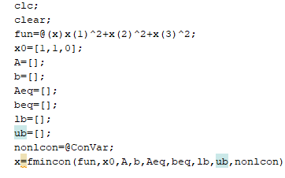

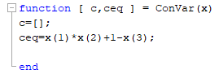

**Κώδικας**

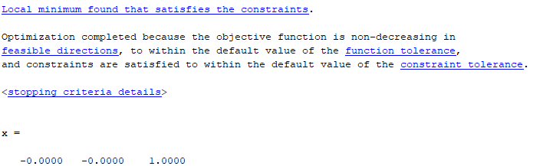

**Αποτελέσματα**

Καλό είναι να αναφέρουμε πως αυτό το αρνητικό πρόσημο που έχει είναι επειδή η πραγματική λύση δίνεται παρακάτω όπου τα x,y δεν είναι ακριβώς μηδέν και το z δεν είναι 1.

Αυτό συμβαίνει γιατί αυτή η συνάρτηση λύνει το πρόβλημα με αριθμητική μέθοδο και όχι με την αναλυτική και από μόνη της έχει μια ορισμένη τιμή σφάλματος πέρα από την οποία θεωρεί ότι έχει βρει την λύση μέσα στα όρια η οποία είναι ${10}^{-6}$.

Έτσι και αλλιώς δεν μπορεί ποτέ να βρει ακριβώς μηδέν καθώς η μικρότερη τιμή σφάλματος που μπορεί να ανιχνυτεί από το Matlab είναι αυτό του σφάλματος μηχανής που είναι ίσο περίπου με ${10}^{-16}$.

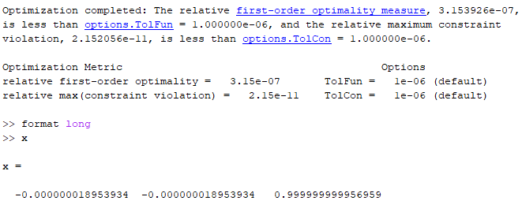

**Πραγματικά Αποτελέσματα**

**Άσκηση 3**

Έστω ότι $f\left(x,y,y^{'}\right)={y^{'}}^{2}-y^{'}y+y^{2}$

Να δείξετε ότι $δ^{2}J\left(η,y\right)≥0$ για κάθε $η ∈Η$.

Να υπολογίσετε την Jacobi accessory equation και να δείξετε ότι κάθε non trivial λύση u μπορεί να έχει το πολύ ένα μηδενικό.

**Απάντηση**

Στην άσκηση αυτή μας δίνετε μια συνάρτηση που θεωρούμε με όσα ξέρουμε από την πρώτη μεταβολή έχει ακρότατο και τώρα θέλουμε να δούμε τι συμβαίνει με την δεύτερη μεταβολή που καθορίζει το είδος του ακροτάτου.

Θεωρούμε η συνάρτηση έχει ένα ακρότατο στο $y$ και έστω ότι έχουμε:

$$\hat{y}=y+εη$$

Όπου $ε≪1$ και για το διάστημα που μας ενδιαφέρει $[x_{0},x_{1}]$ έχουμε $η\left(x_{0}\right)=η\left(x_{1}\right)=0$.

Από το θεώρημα Taylor ως προς το $y$ μπορούμε να πάρουμε την παρακάτω μορφή:

$f\left(x,y,y^{'}\right)=f\left(x,y,y^{'}\right)ε\left(η\frac{∂f}{∂y}+η^{'}\frac{∂f}{∂y^{'}}\right)+\frac{ε^{2}}{2}\left(η^{2}\frac{∂^{2}f}{∂y^{2}}+2ηη^{'}\frac{∂^{2}f}{∂y∂y^{'}}+{η^{'}}^{2}\frac{∂^{2}f}{∂{y^{2}}^{'}}\right)$

Το οποίο με συντομογραφίες γράφετε ως εξής:

$$f\left(x,y,y^{'}\right)=f\left(x,y,y^{'}\right)ε\left(ηf_{y}+η^{'}f_{y'} \right)+\frac{ε^{2}}{2}\left(η^{2}f_{yy}+2ηη^{'}f_{yy^{'}}+{η^{'}}^{2}f_{y^{'}y^{'}}\right)$$

Τώρα εμείς ξέρουμε πως έχουμε ακρότατο και άρα η πρώτη μεταβολή είναι μηδενική και άρα θα πρέπει να ενδιαφερθούμε με τι συμβαίνει στην δεύτερη μεταβολή που ισούται με:

$$δ^{2}J\left(η,y\right)=\int_{x_{0}}^{x_{1}}{\left(η^{2}f_{yy}+2ηη^{'}f_{yy^{'}}+{η^{'}}^{2}f_{y^{'}y^{'}}\right)dx}$$

Το είδος λοιπόν του ακροτάτου θα καθορίζεται κατά κύριο λόγο από την δεύτερη μεταβολή και ειδικότερα από το πρόσημο της. Μια άλλη μορφή που μπορούμε να εξάγουμε από την παραπάνω αν χρησιμοποιήσουμε κατά παράγοντες ολοκλήρωση στον δεύτερό όρο είναι:

$$δ^{2}J\left(η,y\right)=\int_{x_{0}}^{x_{1}}{\left(η^{2}\left(f_{yy}-\frac{d}{dx}\left(f_{yy^{'}}\right)\right)+{η^{'}}^{2}f_{y^{'}y^{'}}\right)dx}$$

Για την άσκηση μας λοιπόν θα πρέπει να βρούμε τους παραπάνω όρους για να βρούμε το πρόσημο της δεύτερης μεταβολής:

$$f_{y}=\frac{∂}{∂y}\left({y^{'}}^{2}-yy^{'}+y^{2}\right)=y^{'}+2y$$

$$f_{y^{'}}=\frac{∂}{∂y^{'}}\left({y^{'}}^{2}-yy^{'}+y^{2}\right)=2y^{'}-y$$

$$f_{yy}=\frac{∂}{∂y}\left(y^{'}+2y\right)=2$$

$$f_{yy'}=\frac{∂}{∂y'}\left(y^{'}+2y\right)=-1$$

$$f_{y^{'}y^{'}}=\frac{∂}{∂y^{'}}\left(2y^{'}-y\right)=2$$

Αν λοιπόν αντικαστήσουμε τις τιμές αυτές στην δεύτερή μεταβολή έχουμε:

$$δ^{2}J\left(η,y\right)=\int_{x_{0}}^{x_{1}}{\left(η^{2}\left(2-\frac{d}{dx}\left(-1\right)\right)+{η^{'}}^{2}2\right)dx}=2\int_{x_{0}}^{x_{1}}{\left(η^{2}+{η^{'}}^{2}\right)dx}$$

Επειδή όμως έχουμε δύο θετικούς όρους αφού έχουμε την συνάρτηση $η$ και την παράγωγο της στο τετράγωνο αναγκαστικά θα ισχύει

$$δ^{2}J\left(η,y\right)≥0$$

Οπότε σημαίνει πως η λύση μας είναι τοπικό ελάχιστο στο $y$.

Τώρα για να βρούμε την Jacobi accessory Equation και την λύση u θα πρέπει να λύσουμε την παρακάτω διαφορική εξίσωση:

$$\frac{d}{dx}\left(f_{y^{'}y^{'}}u^{'}\right)-\left(f_{yy}-\frac{d}{dx}f_{yy^{'}}\right)u=0$$

$$\frac{d}{dx}\left(2u^{'}\right)-\left(2-\frac{d}{dx}(-1)\right)u=0$$

$$\frac{d}{dx}\left(u^{'}\right)-u=0$$

Θεωρούμε πως $u^{'}=\frac{du}{dx}$

$$\frac{d^{2}u}{dx^{2}}=u$$

Αυτή η διαφορική εξίσωση έχει γενική λύση την:

$$u\left(x\right)=C_{1}e^{x}+C_{2}e^{-x}$$

Για να βρούμε ποιες είναι οι trivial solutions θα θεωρήσουμε $c∈[x_{0},x_{1}]$ και για όποιες λύσεις ισχύει $u\left(c\right)=u^{'}\left(c\right)=0$ τότε θα πρέπει να είναι trivial.

$$u^{'}\left(x\right)=C_{1}e^{x}-C_{2}e^{-x}$$

$$u\left(c\right)=u^{'}\left(c\right)=>$$

$$C_{1}e^{c}+C_{2}e^{-c}=C_{1}e^{c}-C_{2}e^{-c}=0$$

Όμως για να έχουμε μηδενισμό της πρώτης πρέπει να έχουν αντίθετα πρόσημα οι σταθερές ενώ στην δεύτερη πρέπει να έχουν ίδιο πρόσημο άρα μόνο για $C_{1}=C_{2}=0$ έχουμε trivial solution. Αν το $C_{2}=0$ τότε το $C_{1}e^{x}$ δεν μηδενίζεται ποτέ γιατί έχει σύνολό τιμών $(0,+∞)$.

Οπότε οι υπόλοιπες είναι οι Non trivial solutions για τις οποίες πρέπει να ισχύει $C_{1}≠0$ ή/και $C_{2}≠0$. Έστω λοιπόν ότι θέλουμε να μηδενίσουμε την $u$:

$$u\left(x\right)=0=>$$

$$C_{1}e^{x}+C_{2}e^{-x}=0=>$$

$$-\frac{C_{1}}{C_{2}}=e^{-2x}=>$$

$$x=-\frac{1}{2}\ln\left(-\frac{C_{1}}{C_{2}}\right)$$

Η συνάρτηση του λογαρίθμου γνωρίζουμε ότι είναι συνάρτηση ένα προς ένα άρα υπάρχει μόνο μια τιμή που να την μηδενίζει. Άρα για να υπάρχει μόνο ένας μηδενισμός πρέπει να έχουμε τις σταθερές με αντίθετα πρόσημα ενώ αν είναι ομόσημα ή μηδέν δεν έχουμε κανένα γιατί δεν ορίζεται ο λογάριθμός για αυτές τις τιμές.

Βιβλιογραφία

1. <https://en.wikipedia.org/wiki/Lagrange_multiplier>
2. <https://activecalculus.org/multi/S-10-8-Lagrange-Multipliers.html>
3. <https://www.mathworks.com/help/optim/ug/fmincon.html>